CFGS Desenvolupament d'Aplicacions Multiplataforma

Mòdul 9 – Programació de serveis i processos

UF1 – Seguretat i criptografia
EAC3 part1
(Curs 2021–22 / 2on semestre)

Presentació i resultats d'aprenentatge

Aquest exercici d’avaluació continuada (EAC) es correspon amb els continguts treballats a la unitat 1 Seguretat i criptografia.

Els resultats d'aprenentatge que es plantegen són:
- RA1. Protegeix les aplicacions i les dades definint i aplicant criteris de seguretat en l'accés, emmagatzematge i transmissió de la informació.

Criteris d’avaluació

La puntuació màxima assignada a cada activitat s’indica a l’enunciat.

Els criteris que es tindran en compte per avaluar el treball de l’alumnat són els següents:
- CA1.1. Identifica i aplica principis i pràctiques de programació segura.
- CA1.2. Analitza les principals tècniques i pràctiques criptogràfiques.
- CA1.3. Defineix i implanta polítiques de seguretat per limitar i controlar l'accés dels usuaris a les aplicacions desenvolupades.
- CA1.4. Utilitza esquemes de seguretat basats en rols.
- CA1.5. Usa algoritmes criptogràfics per protegir l'accés a la informació emmagatzemada.
- CA1.6. Identifica mètodes per assegurar la informació transmesa.
- CA1.7. Desenvolupa aplicacions que utilitzin sòcols segurs per a la transmissió d'informació.
- CA1.8. Depura i documenta les aplicacions desenvolupades

Forma i data de lliurament

Per respondre les qüestions heu d’utilitzar aquest mateix fitxer. Elimineu els apartats Presentació i resultats d'aprenentatge, Criteris d’avaluació i Forma i data de lliurament.

Un cop finalitzat l’exercici d’avaluació continuada heu d’enviar el document des de l'apartat M09 Lliurament EAC1P1 de l'aula, dins del termini establert. Tingueu en compte que el sistema no permetrà fer lliuraments després de la data i hora indicades.

El nom del fitxer serà el següent: DAM_M09_EAC1P1_Cognom1_Inicial del cognom2. Els cognoms s’escriuran sense accents. Per exemple, l’estudiant Joan García Santos posaria el següent nom al seu fitxer de l’EAC1: DAM_M09 _EAC1P1_Garcia_S.

Substituïu Nom i cognoms de la capçalera per les vostres dades personals.

El termini de lliurament finalitza a les 23:55 h del dia 18/05/2022. La proposta de solució de l’EAC es publicarà el dia 20/05/2022 i les qualificacions el dia 23/05/2022.

Enunciat

Aquesta EAC disposa de 2 apartats. Un apartat de teoria i un de pràctica. Cada apartat està compost de diferents exercicis en els que es detalla el que heu de fer i la ponderació atorgada respecte una puntuació de 10.

Apartat A – Teoria

L’apartat de teoria serà un qüestionari que tindreu disponible al moodle (2 pts)

El qüestionari en si té un temps limitat per fer-lo. El temps començarà a comptar a partir del moment en què accepteu realitzar la prova. Un quadre de diàleg us informarà del temps màxim que teniu per contestar les preguntes del qüestionari i us demanarà si voleu iniciar l'intent. Disposareu només d'un únic intent de lliurament. Un cop enviat l'intent no podreu recuperar-lo per realitzar modificacions. No us precipiteu, doncs. Assegureu les respostes abans de fer l'enviament.
El qüestionari conté una o més preguntes per pàgina. Cada cop que acabeu de contestar les preguntes d'una pàgina, caldrà que premeu el botó página següent i les respostes que hagis escrit quedaran guardades. Quan acabeu la prova i la vulgueu enviar heu de prémer el botó acabar l’intent i tot seguit envia i acaba.
El qüestionari consta de 12 preguntes de diversa tipologia, entre d'altres de selecció múltiple o única, de tipus cert o fals, preguntes de resposta escrita, ... . Les respostes errònies de les preguntes de tipus test (selecció, cret/fals, ...) penalitzen de forma inversament proporcional al nombre d'opcions a escollir. Per exemple, les preguntes amb 4 opcions penalitzen un 25% mentre que les de cert/fals penalitzen un 50%.
Disposareu de 60 minuts per fer aquesta prova.

Apartat B – Pràctica

En aquest apartat trobareu 3 exercicis pràctics en els quals haureu de codificar usant les biblioteques de seguretat de JAVA i on haureu d'aplicar els coneixements adquirits durant l'estudi d'aquesta unitat.
L'objectiu de l'exercici B1 és treballar el concepte criptogràfic d'integritat dels fitxers a través de funcions hash. En l'enviament d'informació cal poder mantenir la "integritat del missatge" evitant que aquest pugui ser modificat per un tercer.
Habitualment això es pot aconseguir utilitzant funcions de sentit únic o també anomenades funcions hash, a les quals se'ls dona com a dada d'entrada el missatge i retorna un codi hash que en teoria és únic per al missatge enviat, de manera que la persona que envia el missatge ho fa amb el seu codi hash respectiu, la persona que els rep utilitza la mateixa funció hash per comparar el codi obtingut amb el codi que rep.
En el segon exercici treballarem la criptografia híbrida, aquesta és un mètode criptogràfic que utilitza tant un xifrat simètric com asimètric. De fet, empra el xifrat de clau pública per a compartir una clau per al xifrat simètric.
Per acabar, en el tercer i últim exercici l'objectiu és entendre els xifrats de clau simètrica, més concretament els criptosistemes de substitució. En aquest cas treballarem en el ROT47 que és una evolució del ROT13, per més informació d'aquest últim podeu clicar AQUÍ

B1. Hash. CopyLeaks (3 punt).


Un algorisme de hash, o resum (digest, en anglès), és una transformació criptogràfica que es pot aplicar a un conjunt de dades de manera que compleix sempre un seguit de condicions. Primer de tot, que la relació entre possibles entrades i sortides sigui bijectiva. O sigui, que donada una mateixa entrada, sempre resulti en exactament la mateixa sortida i que dues sortides diferents vinguin sempre d’entrades diferents. D’altra banda, no ha de ser reversible. A partir només d’un resultat, ha de ser pràcticament impossible endevinar quina ha estat l’entrada original que l’ha generat.
El nostre objectiu en aquest exercici és descobrir d'entre tots els arxius que hi ha a una carpeta quins arxius són còpies. Entenem com a còpia que tinguin el mateix CONTINGUT, independentment del nom o de la data de modificació.
Una implementació compulsiva d'aquest programa seria :
- per a cada arxiu X de la carpeta -> recórrer la resta d'arxius de la carpeta, i per cada arxiu Y != X

- si no tenen la mateixa mida, no poden ser còpies
- si tenen la mateixa mida, comparar bit a bit tot el contingut de X i Y. Si tot és igual, X i Y són còpies

El problema d'aquesta implementació és que, si tots els arxius mesuren el mateix, estem fent moltes comparacions d'arxius. Per exemple, per 10 arxius compararíem el primer amb 9, el segon amb 8, el tercer amb 7, etc. i el penúltim amb l'últim. O sigui per a 10 arxius faríem 9+8+7+6+5+4+3+2+1 comparacions, o si generalitzem amb la fórmula, per N arxius serien comparacions. Per tant, amb 20 arxius , 190 comparacions, si tenim 100 arxius, 4950 comparacions.... i pujant. Com podeu observar arribarà un punt que no és sostenible.
Tornant a l'explicació del primer paràgraf, tenim una altra possibilitat molt més senzilla com son els hashes!
- per a cada arxiu X de la carpeta
- calcular el seu hash : H = hash_SHA_256(X)
- desem el hash i l'arxiu a una taula indexada ( veure explicació en l'annex)
Quan s'acaba el procés anterior, tenim a la taula indexada tots els diferents hashs corresponents als arxius que volem comprar. Si per un valor de hash tenim més d'un arxiu, vol dir que aquells arxius tenen el mateix hash, i per tant hi ha MOLTES possibilitats de que els arxius siguin idèntics (no hi ha garantia al 100% però sol ser suficient…).
La tasca que es demana en aquest exercici és que completeu la classe ProgramaHash en les àrees marcades per acomplir els requeriments exposats, tot seguint les indicacions dels comentaris al codi.
ANNEX B1
Tal i com hem comentat anteriorment, la dificultat del problema està en crear correctament la taula indexada. A Java usarem una :

HashMap<String, ArrayList<File>>

Aquesta HashMap són parelles { clau, valor }
Clau | Valor
un hash sha-256 en format base 64 | llista d'arxius que tenen aquest hash
Un exemple de continguts:
Clau | Valor
v7lcN1TC6Ae/7nn8uT9d2z9uckGMPWOVFhdAknB6lmA= | { a.txt, c.txt, h.txt, k.txt }
NrON0d3Uc52PU0pKzgpfitOwHVXvBn+hsKl+3AE8Vto= | {d.txt,e.txt}
HASH:J8acE+IDTrHufm29y6w2MmWv7wczMJxsC9ffy33YkY4= | {i.txt}
Ja entrant en el nostre programa, aquest té 3 funcions, la primera hashFile(File f) calcula el hash del fitxer que es passa per paràmetre utilitzant l'algorisme SHA-512.
MessageDigest md = MessageDigest.getInstance("SHA-512");
El hash es transformarà a cadena usant una representació en base 64.
String hashB64 = Base64.getEncoder().encodeToString(hash);
En el nostre mètode principal, primer crearem la taula indexada
HashMap<String, ArrayList<File>> arxiusPerHash = new HashMap<String, ArrayList<File>>();
Tot seguit el programa recorrerà tots els arxius de la carpeta "data" i per a cada arxiu
- Obtindrà el hash sha-512 en format base 64, cridant al mètode hashFile().
- Desarà una referència de l'arxiu a una estructura de dades "arxiusPerHash", que és una taula de indexada, on per cada clau s'associa una llista d'arxius.

ArrayList<File> llistaArxius = arxiusPerHash.get(hashB64);
Sent hashB64 el resultat que ens ha returnat el hashFile();

Quan trobem un arxiu amb un hash que no existeix a "arxiusPerHash" cal crear una nova llista d'arxius, posar l'arxiu a dins, i desar la llista a la taula arxiusPerHash amb el valor del hash correponent.
llistaArxius = new ArrayList<File>();
arxiusPerHash.put(hashB64, llistaArxius);

Quan trobem un arxiu amb un hash que ja existeix a "arxiusPerHash", s'agafarà la taula que hi ha a dins, i simplement s'afegirà a la llista el nou arxiu. NO cal tornar a posar la llista a arxiusPerHash, ja és a dins.
L'últim mètode, el informeDuplicats(), ja el teniu implementat. Aquest mostrarà els arxius que són iguals (que tenen el mateix hash) agrupats convenientment.
Simplement cal recórrer "arxiusPerHash" i, per cada entrada, veurem si la llista conté un o més fitxers. Si només en té 1, vol dir que no està repetit i l'ignorarem. Si en té més d'1, mostrarem un informe amb el codi hash i la llista d'arxius que tenen aquest hash.
Donada la carpeta data que se subministra al projecte, que conté múltiples arxius iguals, l’output del programa hauria de ser semblant a:
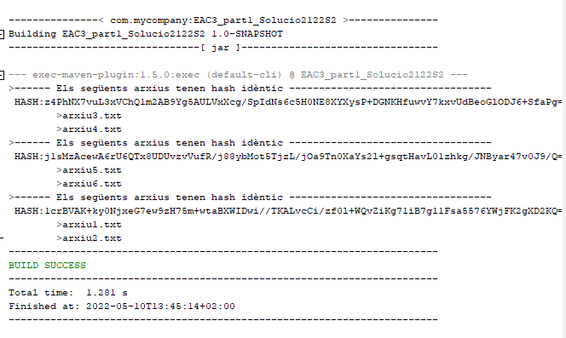

B2 Jugant amb la criptografia híbrida (4pts)
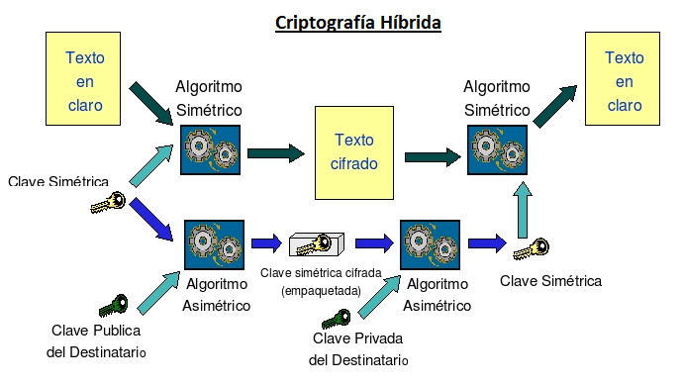
La criptografia híbrida és un mètode criptogràfic que es basa en els tipus de criptografia més rellevants: el sistema simètric i l’asimètric. Aquest tipus de criptografia utilitza el xifrat de clau pública per compartir una clau per al xifrat simètric. El missatge que s'estigui enviant al moment es xifra usant la clau pública del destinatari i se l’hi envia. D'aquesta manera solucionem el problema d'intercanvi de claus simètriques, ja que només el propietari de la clau pública (clau privada) podrà desxifrar el missatge. Un cop els 2 usuaris ja tenen la clau simètrica, aquesta s'utilitzarà per xifrar la informació que es necessita transmetre. Cal recordar que la criptografia simètrica és molt més ràpida que l'asimètrica, d'aquí la necessitat d'utilitzar la criptografia híbrida, que engloba el millor dels sistemes simètrics i de clau pública.
En aquest exercici imaginem el següent escenari on dos usuaris, Meritxell i Tomàs, han intercanviat les seves claus públiques. La Alice és la CEO d'un gran banc d'inversió i ha d'enviar una informació TOP SECRET, que pot significar un benefici milionari, al Bob que es troba a milers de quilòmetres, degut al restriccions de viatges intercontinentals per causa del COVID19 utilitzarà criptografia híbrida per transmetre un fitxer anomenat "confidential.txt" que disposeu al zip de l'enunciat, concretament a /DAM_M09_EAC3P1_Enunciat2122_S2/ confidential.txt
Els passos que cal seguir per encriptar els missatges serien els següents:
- Generar una nova clau simètrica.
- Encriptar el fitxer utilitzant la clau creada anteriorment.
- Encriptar la clau utilitzant la clau pública de Tomàs.
- Enviar el fitxer i la clau encriptades a la Tomàs.

Quan la Tomàs rebi aquests dos fitxers, el que haurà de fer és:
1. Desencriptar la clau rebuda utilitzant la seva clau privada.
2. Desencriptar el text rebut utilitzant la clau obtinguda en el pas anterior i havent-la desencriptada correctament.
Lògicament vosaltres treballareu en una sola màquina i per tant simulareu aquest enviament.
En el següent annex teniu més indicacions sobre com realitzar l'exercici.
ANNEX B2
El nostre projecte disposa de 4 classes.
- GeneraClaus.java
- GeneraClauSimetrica.java
- Encriptacio.java
- Desencriptació.java
Primer de tot el que caldrà fer serà generar un parell de claus per a cada cas. Disposeu de la classe “parell/GeneraClaus.java” que ja la teniu implementada per a fer-ho. L'algorisme que fareu servir serà RSA amb 1024 bits o la longitud que vosaltres vulgueu.
A continuació, Meritxell generarà una clau simètrica fent servir "AES" amb 16 bits o la longitud que vosaltres vulgueu. Per a fer-ho utilitzarà un objecte SecureRandom. Disposeu de la classe "unaClau/GeneraClauSimetrica" que ja teniu implementada per a fer-ho. En aquesta classe NOMÉS cal codificar el constructor.
Encriptacio.java
Meritxell encripta les dades. La classe "encripta/Encriptacio" parcialment implementada és l'encarregada de fer-ho. Aquesta classe disposa dels mètodes ja codificats getPublica i getClauSecreta que obtenen aquestes claus dels fitxers.
A l'enunciat hem dit que una de les primeres tasques que havíem de realitzar era encriptar la clau simètrica amb la clau pública del destinatari, això ho farem amb el mètode encriptaClau, que rep com a paràmetres la clau pública que s'utilitzarà per l'encriptació, dos fitxers (el primer conté la clau simètrica i el segon és el fitxer de sortida) i un String amb el nom de l'algorisme utilitzat per al xifrat. Per escriure-ho en un fitxer utilitzarem el mètode auxiliar escriuAFitxer() que ja teniu implementat.
Cal recordar que el JCE ofereix la classe Cipher, que serveix tant per xifrar com per desxifrar dades. Com passa amb altres classes d’aquesta biblioteca, per obtenir una instància cal invocar el mètode estàtic getInstance. Aquest té com a paràmetre una cadena de text amb l’identificador de l’algorisme que es vol usar.
public void encriptaClau(PublicKey clau, File fitxerClauOriginal, File fitxerClauEncriptada, String algorismeXifrat)
També tenim el mètode encriptaDades que rep com a paràmetres dos fitxers (el fitxer a encriptar i el fitxer de sortida), i un objecte SecretKeySpec el qual és la clau simètrica que volem utilitzar per a l'encriptació i un String amb el nom de l'algorisme utilitzat per al xifrat.
Un cop instanciada la classe Cipher, s’inicia especificant si es vol usar per desxifrar o per xifrar i quina és la clau que cal usar, en aquest cas xifrar. Això es fa amb el mètode void init(int opmode, Key key). El primer paràmetre indica si es vol xifrar o desxifrar, triant una de les constants estàtiques Cipher.ENCRYPT_MODE o Cipher.DECRYPT_MODE, en aquest cas ENCRYPT_MODE. El segon paràmetre és la clau simètrica que voleu usar.
Després utilitzarem el mètode auxiliar ja codificat escriuAFitxer() per escriure el text encriptat al fitxer. Si el conjunt de dades a processar no és gaire gran i es troben totes dins d’un array de bytes (que és el nostre cas), es pot usar el mètode byte[] doFinal(byte[] input) per processar-les totes de cop
El següent mètode que tenim és el encriptaClau(), l'explicació és la mateixa que per encriptaDades(), però utilitzarà un algorisme asimètric (RSA) en comptes de simètric(AES).
public void encriptaClau(PublicKey clau, File fitxerClauOriginal, File fitxerClauEncriptada, String algorismeXifrat)
En el mètode main primer que tot creem una instància del tipus Encriptacio, després creem els primers fitxers necessaris per encriptar la clau simètrica amb la clau pública de la Tomàs (Destinatària) i tot seguit encriptarem el fitxer (carta.txt) amb la clau simètrica (AES)
La vostra tasca consisteix a codificar els mètodes encriptaDades, encriptaClau i el mètode principal. Tal com hem comentat anteriorment, disposem de dos mètodes auxiliars ja codificats: escriuAFitxer(File out, byte[ ] aEscriure) per guardar les dades al fitxer i de byte[ ] fitxerEnBytes(File f) el qual ens retorna el contingut del fitxer en un array de bytes. (2 punts)
Desencriptacio.java
Tomàs rep les dades i les desencripta. La classe "desencripta/Desencriptacio", parcialment implementada, és l'encarregada de fer-ho. Aquesta classe disposa dels mètodes ja implementats getPrivada i getClauSecreta que obtenen aquestes claus dels fitxers.
El mètode desencriptaClau rep com a paràmetres la clau privada que cal utilitzar per a la desencriptació, dos fitxers (el primer és la clau encriptada i el segon és el fitxer de sortida) i un String amb el nom de l'algorisme utilitzat per desencriptar. Podeu seguir les indicacions explicades en encriptaDades per implementar aquest mètode i desencriptaDades().
public void desencriptaClau(PrivateKey clauPrivada, File clauEncriptadaRebuda, File fitxerClauDesencriptat, String algorisme)
Un cop ja tenim la clau simètrica ja hem solucionat el problema d'intercanvi de claus i ja podem desxifrar la carta encriptada. Per fer-ho utilitzarem el mètode desencriptaDades que rep com a paràmetres dos fitxers (el primer és el fitxer encriptat i el segon és el fitxer de sortida), un objecte SecretKeySpec el qual conté la clau simètrica utilitzada per desencriptar i un String amb l'algorisme utilitzat per desencriptar.
public void desencriptaDades(File fitxerEncriptatRebut, File fitxerDesencriptat, SecretKeySpec clauSecreta, String algorisme)
En el mètode main creem els fitxers necessaris per desencriptar les clau primer i després les dades.
La vostra feina consisteix a codificar aquests dos mètodes i el mètode principal. Disposeu també de dos mètodes auxiliars ja codificats: escriuAFitxer(File out, byte[ ] aEscriure) per guardar les dades al fitxer i de byte[ ] fitxerEnBytes(File f) el qual ens retorna el contingut del fitxer en un array de bytes. (2 punts)
Si tot funciona correctament, al final al fitxer tindreu: FitxersDesencriptats/ fitxerDesencriptat el contingut original de la carta.
L'estructura dels fitxers de codi serà la següent:
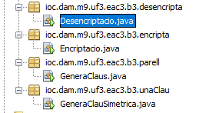
Per executar el programa primer hem de generar les claus simètriques executant GeneraClauSimetrica.java
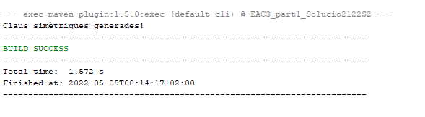
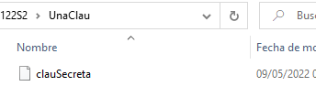
Tot seguit executem GeneraClaus.java per generar les claus públiques i privades dels usuaris
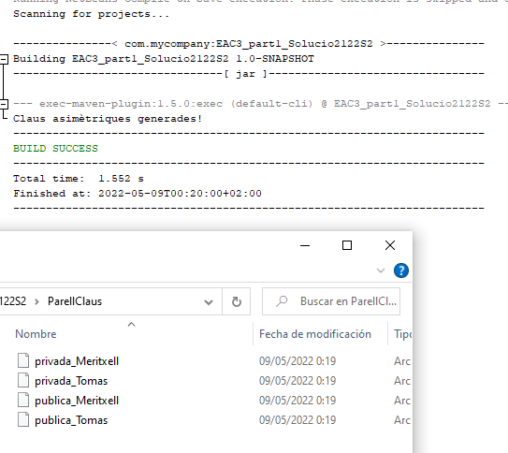
El següent pas és encriptar les dades utilitzant les claus anteriors (Encriptacio.java)
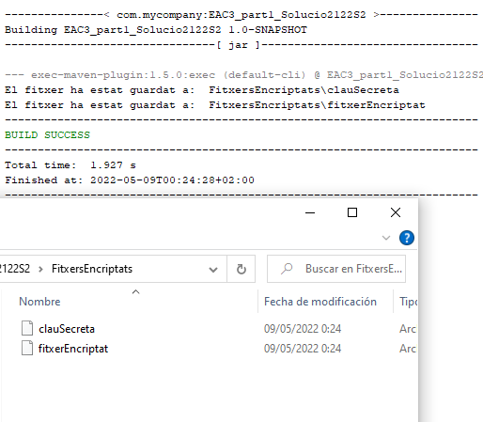
Per acabar, desencriptarem el missatge que s'ha enviat (Desencriptacio.java)
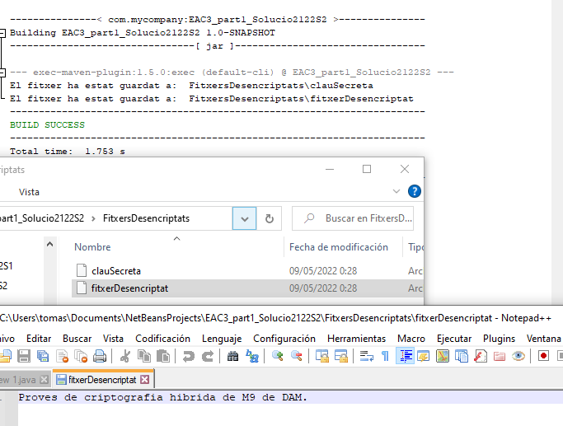

Veiem que tenim 2 fitxers, un dels quals és fitxerDesencriptat, si l'obriu amb un programa com el notepad o similar podeu veure que és el mateix missatge que el de confidencial.txt

La sortida de fitxers generada us quedarà així al vostre projecte de Netbeans o Eclipse:
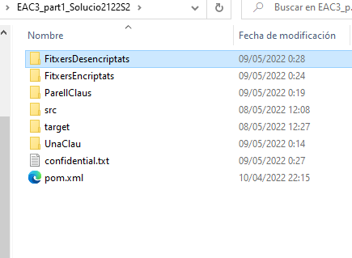
L'estructura del projecte
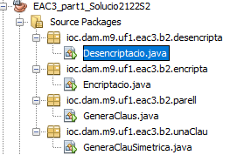

B3. ROT47 (1punt)
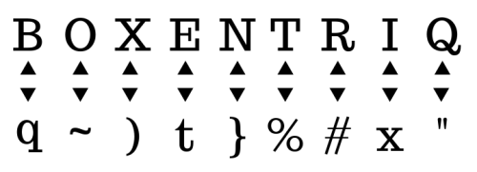
El ROT47 (xifrat Cèsar de 47 caràcters) és un xifratge simple de substitució de caràcters que reemplaça un caràcter dins del rang ASCII per un caràcter desplaçat 47 posicions després d'ell (rotació). És un algorisme invertible, és a dir, l'aplicació del mateix algorisme a l'entrada dues vegades obtindrà el text d'origen.
ROT47 és un derivat de ROT13. Introdueix lletres i símbols mixtos, per tant, el text codificat sembla més obvi que el text sense xifrar.
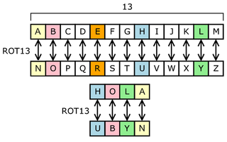
Com hem comentat anteriorment, El Rot47 és un xifratge de desplaçament que millora el Rot13 en permetre-li codificar gairebé tots els caràcters ASCII visibles (on Rot13 només podia codificar lletres).
Per aconseguir això, Rot47 utilitza un alfabet de 94 caràcters que és un subconjunt dels caràcters de la taula ASCII entre el caràcter 33 (!) i el personatge 126 (~). Els 94 caràcters són:

!"#$%&'()*+,-./0123456789:;<=>?@ABCDEFGHIJKLMNO
PQRSTUVWXYZ[\]^_`abcdefghijklmnopqrstuvwxyz{|}~

El codi ASCII defineix 94 caràcters imprimibles, de manera que una rotació de la meitat (94/2 = 47) permet obtenir un xifratge simètric, semblant a ROT13 (per a les 26 lletres de l'alfabet).
Per veure els símbols del codi ASCII podeu fer click al següent enllaç.
En l'exercici heu d'encriptar el text “Aprenent criptografia simetrica” o qualsevol altre.
En el primer cas el resultat serà: “pAC6?6?E 4C:AE@8C27:2 D:>6EC:42”
Si torneu a utilitzar la funció desencriptar el resultat hauria de ser Aprenent criptografia simetrica un altre cop.
La vostra Tasca és implementar la funció static String rot47(String cadena). Teniu els comentaris necessaris per programar aquesta funció al següent ANNEX.
ANNEX B3
La classe Rot47 disposa de dos funcions.
- cipherEncryption()
- cipherDecryption()
La vostra tasca és implementar la funció cipherEncryption(), ja que cipherDecryption() ja està implementat.
CipherEncryption()
Primer que tot necessitarem llegir la cadena que hem entrat per teclat analitzant el seu contingut caràcter a caràcter per convertir-los en un valor ASCII. Inicialment, al valor obtingut l'hi sumarem 47 que és la nostra clau, si el resultat és 32 sabrem que allí hi ha un “ “, en el cas que el valor sigui superior a 126 l'hi hem de restar 94, pels valors inferiors a 126 no caldrà fer res.
Hauríeu de tenir un output similar al següent

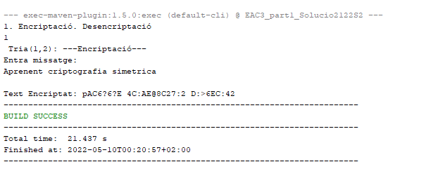
Provem el desencriptat copiant el resultat anterior.

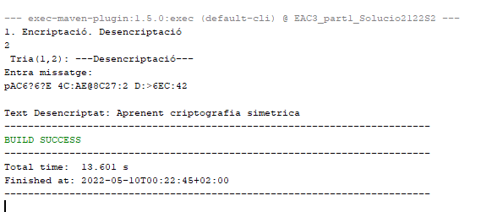
Com es pot veure funciona perfectament.

